ل
كتابة المعادلات الرياضية في برنامج الوورد
في البداية نقوم بفتح الوورد وبعدها نضغط كليك الماوس اليمين في أعلى شريط الأدوات ونختار من القائمة آخر إختيار وهوCustomize كما هو موضح بالصورة
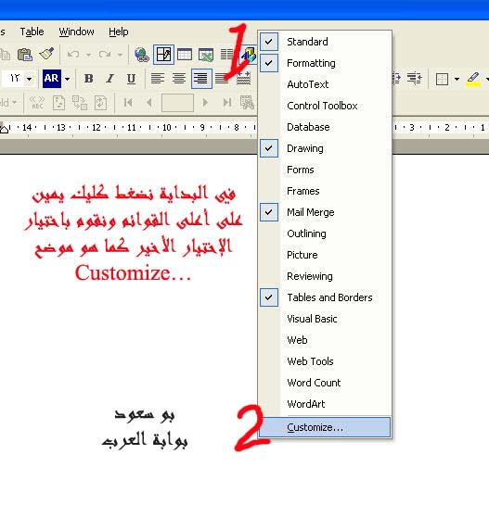
وبعدها نتبع الخطوات التالية :
-1 نختار Commands
-2 ومن ثم نختار Insert
-3 وعند بلوغنا لـEquation Editor
نقوم بالضغط عليها بالماوس اليسار وسحبها إلى النقطة رقم 4 وبعدها نضغط على Close لإنهاء المهمة كما هو موضح بالصورة
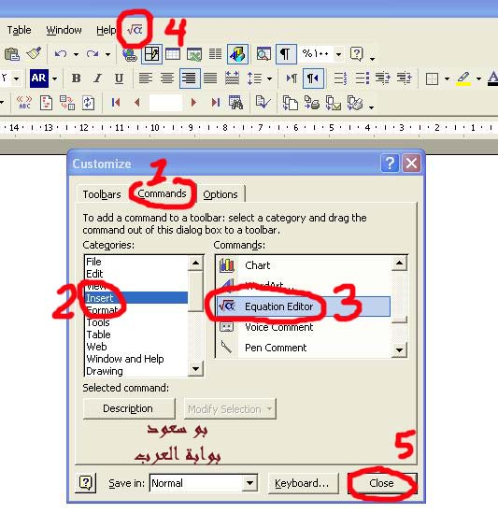
و

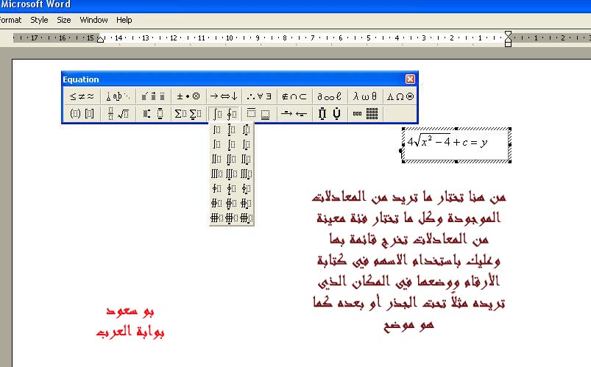

بعد هذه العملية قد أصبح لدينا محرر للمعادلات الرياضية بدون أي برامج إضافية ,,,وعند الضغط على أيقونة المعادلات يطلع لنا شريط به أشكال من المعادلات وعند اختيار أحدها تخرج لنا قائمة أخرى جديدة بها معادلات أخرى وعند اختيار إحداها مثل الجذر التربيعي نقوم باختيار مكان الأرقام عن طريق الأسهم يمين أو يسار أو فوق أو تحت على حسب اختيارنا . كما في المثال الموضح

